**ALGORITMOS Y ESTRUCTURAS DE DATOS**

**INSTRUCCIONES:**

* El alumno debe **leer el compromiso ético** de la evaluación.
* El alumno debe **redactar su apellido, nombre y DNI**, en el párrafo del compromiso ético; caso contrario, la evaluación no será corregida.
* El alumno deberá **leer detenidamente cada una de las indicaciones** de la evaluación con la finalidad de cumplir con todos los puntos solicitados.

**COMPROMISO ÉTICO:**

*YO,* ***Jimmy Niels PAYTAN VILLAVICENCIO*** *con DNI* ***46292623****,* ***me responsabilizo por el contenido de esta evaluación****. Afirmo ser el autor de las respuestas a las preguntas realizadas. Asimismo, aseguro no haber tomado parcial o totalmente ningún texto académico de alumnos de esta institución u otras ni documentos generales de la web u otras fuentes sin haber colocado la cita correspondiente.*

*Sé que* ***esta evaluación podrá ser analizada con los filtros de******TURNITIN,*** *los cuales compararán los textos con archivos de documentos institucionales, internet y otros para encontrar posibles coincidencias****.*** *Soy consciente de que se aplicará el reglamento vigente de estudios y las sanciones que correspondan de encontrarse irregularidades en cuanto al contenido enviado en la evaluación.*

1. En un Vector con 50 elementos, (3 puntos)

|  |  |
| --- | --- |
| 1. ¿en qué posición está el último elemento? | **49** |
| 1. ¿cuántos traslados se deben realizar para insertar un valor en la posición 2? | **48** |
| 1. ¿cuántos traslados se deben realizar para eliminar el valor de la posición 2? | **47** |

1. En un Vector que tiene 64 elementos, ¿en qué posición debe estar el elemento buscado, (2 puntos)

|  |  |
| --- | --- |
| 1. en el mejor de los casos para una Búsqueda Secuencial? | **0** |
| 1. en el mejor de los casos para una Búsqueda Binaria? | **31** |

1. En un Vector que tiene 64 elementos, ¿cuántas comparaciones se deben realizar, (3 puntos)

|  |  |
| --- | --- |
| 1. en el peor de los casos para una Búsqueda Secuencial? | **64** |
| 1. en el peor de los casos para una Búsqueda Binaria? | **6** |
| 1. para ordenar sus elementos, con el algoritmo Burbuja? | **2016** |

1. Dado el siguiente Vector, ordena sus elementos utilizando el algoritmo burbuja. (2 puntos)

|  |  |  |  |
| --- | --- | --- | --- |
| [0] | [1] | [2] | [3] |
| 10 | 30 | 40 | 20 |

|  |  |
| --- | --- |
| 1. Número de intercambios en la segunda ronda de comparaciones | **1** |
| 1. Número de intercambios en la tercera ronda de comparaciones | **1** |

1. Dado el siguiente Vector, utiliza el algoritmo de Búsqueda Binaria para buscar el canal 60. (2 puntos)

|  |  |  |  |  |
| --- | --- | --- | --- | --- |
| [0] | [1] | [2] | [3] | [4] |
| 60 | 90 | 50 | 80 | 70 |

|  |  |
| --- | --- |
| 1. Semi suma para hallar el segundo término central | **( 0 + 1 ) / 2** |
| 1. Semi suma para hallar el tercer término central | **( 1 + 1 ) / 2** |

1. Indica en qué Estructura de Datos es más eficiente realizar las siguientes operaciones,

¿en un Vector ó en una Lista enlazada simple? (2 puntos)

|  |  |
| --- | --- |
| 1. Inserción y Eliminación | **LISTA ENLAZADA SIMPLE** |
| 1. Búsqueda y Ordenamiento | **VECTOR** |

1. Adiciona las siguientes selecciones en una Lista enlazada simple (asígnales las direcciones de memoria que se indican entre paréntesis): Italia (F06), Brasil (F08), y Argentina (F05).

Muestra la representación en nodos después de realizar cada una de las siguientes operaciones:

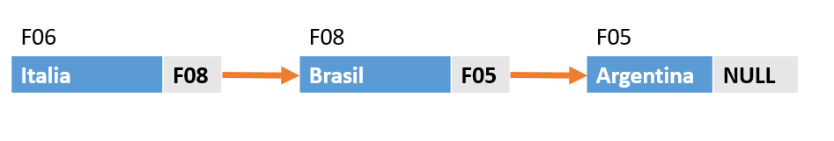

1. Inserta a Francia entre Brasil y Argentina. Francia estará en la dirección F03. (2 puntos)

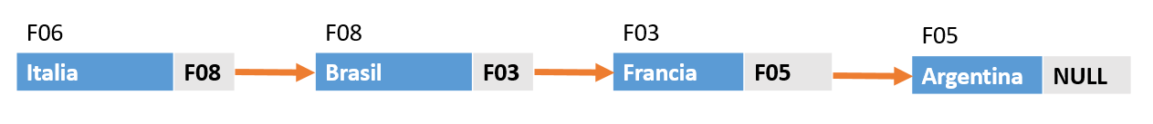

1. Luego de insertar a Francia, elimina a Brasil. (2 puntos)

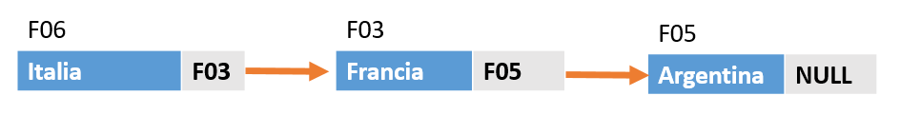

1. Después de eliminar a Brasil, ordena los 3 países que quedan en la Lista enlazada. (2 puntos)

